**Practica 01.1 Big Data - Llarina Sanz Uría**

**1.- Conceptos Básicos y Variables**

1.1.- Muestra el contenido de tu variable de entorno HOME. Luego, usa CD junto con esa variable para navegar a dicho directorio y verifica con PWD que te encuentras en la ubicación correcta.

1.2.- Ejecuta el comando whoami . Ahora, crea una variable local llamada USUARIO_ACTUAL que contenga el resultado del comando anterior y muéstrala en la terminal.

1.3.- Intenta crear un archivo llamado dos palabras.txt sin usar comillas. Observa el resultado con ls. ¿Qué ha ocurrido y por qué? Ahora, bórralo(s) y créalo correctamente.

Se crean 2 archivos debido a que el espacio en blanco nos permite crear mas de uno a la vez sin repetir todo el comando

1.4.- Usa el comando TYPE para averiguar si LS y CD son internos o externos al shell. ¿Qué diferencia práctica crees que implica esto?

Ls es externo y cd es interno, la diferencia es que los comandos internos como cd se ejecutan dentro del proceso de Shell, siendo más rápidos, y los externos inician un nuevo proceso para ejecutarse, haciendolos más lentos.

1.5.- Muestra tu PATH actual. Crea un directorio ~/mi_bin y añádelo temporalmente al principio de tu PATH . Verifica que el cambio se ha realizado correctamente.







**2.- Obtener Ayuda y Localizar Archivos**

2.1.- Abre la página del manual para el comando chmod . ¿En qué sección del manual se encuentra? ¿Qué indica ese número de sección sobre el tipo de comando?

Se encuentra en “Modificando permisos de archivo”

2.2.- Usando la función de búsqueda dentro de la página del manual ls, encuentra la opción que ordena los archivos por tamaño.

ls -S

2.3.- Imagina que has olvidado dónde se guarda el archivo de configuración de usuarios. Sabiendo que se llama passwd, usa find para buscarlo desde el directorio raíz (/). Anota la ruta completa que has encontrado.

etc/passwd

2.4.- Crea un archivo vacío llamado test_locate.txt en tu directorio home. Inmediatamente después, búscalo con locate. ¿Aparece en los resultados? ¿Por qué sí o por qué no?

No se encuentra, ya que no tengo instalado plocate

2.5.- Basado en el ejercicio anterior, ¿qué comando (probablemente con sudo ) necesitas ejecutar para que locate sí encuentre tu archivo? Ejecútalo y verifica que ahora sí lo encuentras.

**3.- Navegación y Listado de Archivos**

3.1.- Navega al directorio /etc . Desde ahí, sin usar directorio cd , lista el contenido de tu home usando una ruta con el atajo ~ .



3.2.- Desde tu directorio home , navega a / y luego a var y finalmente a log usando una sola línea de comando y rutas relativas.



3.3.- Lista el contenido de /etc en formato largo. En la salida, identifica el propietario, el grupo y los permisos del archivo passwd .



El propietario es root y el grupo es root.

El propietario tiene permisos de lectura y escritura, mientras que el grupo (root) y otros usuarios solo tienen permiso de lectura.

3.4.- Compara la salida de ls -l /etc y ls -lh /etc . ¿Qué hace la opción útil para las personas?

Ls -l /etc: 

Aparece el tamaño de los archivos en bytes

Ls -lh /etc: 

Aparece el tamaño de los archivos con G,M y K, lo que ayuda con la legibilidad del usuario.

3.5.- Ejecuta ls ~R ~. ¿Qué hace la opción h y por qué es R ? ¿Por qué podría ser peligroso usarla en el directorio raíz ( / )?

Podría ser peligroso porque la oción -R lista todo el sistema de archivos, lo cual puede colgar el sistema ya que recorre todos los subdirectorios del sistema y lo realentiza.

**4.- Manipulación de Archivos y Directorios**

4.1.- Crea la estructura de directorios proyecto/src , proyecto/doc y proyecto/bin usando un único comando mkdir .

4.2.- Crea un archivo ~/notas.txt . Muévelo a ~/proyecto/doc y, en el mismo comando, renómbralo a README.md .

4.3.- Copia el archivo README.md de proyecto/doc a proyecto/bin . Luego, borra el archivo original de la carpeta doc .

4.4.- Intenta borrar el directorio proyecto con usa rmdir . ¿Qué error obtienes? Ahora, usa rm con la opción correcta para borrar el directorio y todo lo que contiene.



Obtengo un error ya que rmdir solo se puede utilizar si el directorio está vacío.



4.5.- Navega a /etc . Usando un solo comando ls con globbing , lista todos los archivos que empiecen con la letra s y terminen con .conf .



**5.- Archivado y Compresión**

5.1.- Crea un archivo tar llamado log_backup.tar que contenga todos los archivos del directorio /var/log . ¿Qué advertencias de “permiso denegadoˮ aparecen y por qué?

Aparecen errores de permiso ya que no los tenemos, por eso hay que modificar este comando para añadirle sudo delante.

5.2.- Comprime el archivo log_backup.tar con gzip . Compara el tamaño del archivo original y el comprimido usando ls -lh .

5.3.- Lista el contenido del archivo log_backup.tar.gz sin extraerlo para verificar que los archivos están dentro.



(recorte del resultado de todo el comando, no entra en una pantalla)

5.4.- Extrae únicamente el archivo syslog ( o messages ) de log_backup.tar.gz a tu directorio /tmp .



5.5.- Crea tres archivos ( a.txt , b.log , c.jpg ) y luego crea un archivo zip que los contenga

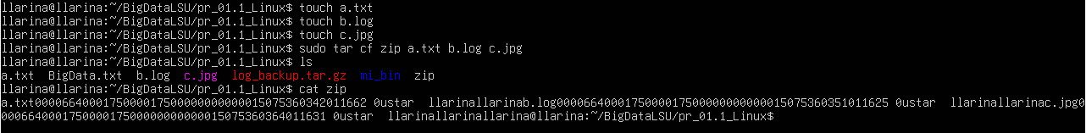

5.6.- Elimina los tres archivos originales y luego recupéralos desde el archivo zip .

5.7.- Usa zcat (o gzcat ) para leer el contenido de un archivo de log comprimido (ej: en /var/log , busca uno que termine en .gz) sin crear un archivo descomprimido.



(recorte del resultado de todo el comando, no entra en una pantalla)

**6.- Redirección, Tuberías y Filtros**

6.1.- Guarda la lista de archivos de tu directorio home (formato largo) en un archivo mis_archivos.txt.

6.2.- Sin borrar el contenido anterior, añade la fecha y hora actual al final del archivo mis_archivos.txt.



6.3.- Usa grep y una tubería (|) para contar el número de directorios que hay en /etc . (Pista: ls -l | grep '^d' ).



6.4.- Muestra las 10 últimas líneas del archivo /etc/passwd y, usando otra tubería, extrae solo los nombres de usuario (el primer campo).

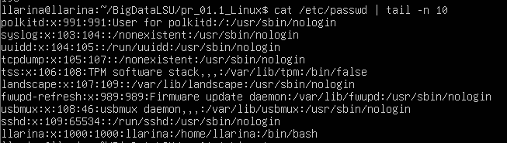

6.5.- Muestra una lista de todos los procesos del sistema ( ps aux ), ordénala por uso de CPU (tercera columna) y muestra solo las 5 líneas superiores.

6.6.- ¿Cuál es la diferencia entre usar > y >> para redirigir la salida de un comando a un archivo? Demuéstralo con un ejemplo.

Si utilizas > creas el archivo (o sobrescribes si ya está creado), si utilizas >> añades lo que quieras escribir al final del archivo, sin eliminar lo anteriormente guardado en este.

6.7.- Ejecuta find /etc -name "*.conf" . Redirige la salida estándar a un archivo config_files.txt y los errores (si los hay) a errors.txt .

(recorte del resultado de todo el comando, no entra en una pantalla)

**7.- Scripts Básicos**

7.1.- Crea un script que imprima tu nombre de usuario y el directorio de trabajo actual usando las variables de entorno correspondientes.

7.2.- Haz el script anterior ejecutable solo para ti ( chmod u+x ... ) y ejecútalo. Luego, intenta ejecutarlo como otro usuario (si es posible) o explica qué pasaría.

Si lo ejecutara con otro usuario me daría un error ya que no tendría permisos y por lo tanto no lo ejecutaría.

7.3.- Modifica el script para que acepte un argumento. Si el argumento es “holaˮ, debe imprimir “mundoˮ. Si es cualquier otra cosa, no debe imprimir nada.

7.4.- Mejora el script anterior para que, si no se proporciona ningún argumento, muestre un mensaje de uso: “Error: Debes proporcionar un argumento.ˮ

7.5.- Escribe un script que reciba dos números. Debe imprimir “igualesˮ si son iguales y “diferentesˮ si no lo son.

7.6.- Escribe un script que, dado un directorio como argumento, use un bucle for para iterar sobre su contenido ( ls $1 ) y añada la extensión archivo. .bak a cada archivo.

**8.- Ejercicios Avanzados**

8.1.- Muestra los shells de los usuarios listados en /etc/passwd , elimina las líneas duplicadas y ordénalos alfabéticamente. (Pista: cut, sort , uniq ).

8.2.- Usando ps , grep y wc , crea un comando de una sola línea que te diga cuántos procesos está ejecutando el usuario root actualmente.



8.3.- Lista todos los archivos en /etc , filtra los resultados para mostrar solo aquellos que han sido modificados en “Octˮ (octubre) y guarda esa lista en october_files.txt .



8.4.- Usando globbing , lista todos los archivos en / etc que contengan un número en su nombre.

8.5.- Usando find , busca en /usr/bin todos los archivos que sean ejecutables, pero que no sean propiedad del usuario root .



8.6.- Compara la diferencia de tamaño y velocidad al comprimir un archivo grande (puedes usar /var/log/syslog ) con gzip y con bzip2 .

8.7.- Crea un archivo tar de tu directorio home, pero esta vez, usa la opción para seguir enlaces simbólicos. Antes, crea un enlace simbólico en tu home para que puedas ver la diferencia.



8.8.- Escribe un script que reciba una ruta a un archivo. Debe verificar si es un archivo regular, un directorio o si no existe, mostrando un mensaje diferente en cada caso. (Pista: if [ -f ... ] , if [ -d ... ] ).

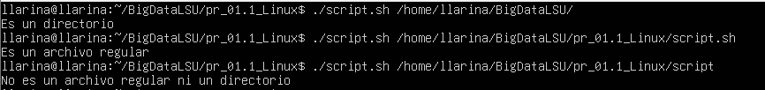

8.9.- Crea un script que intente crear un directorio llamado test_dir en /. Usando el código de salida ( $? ), el script debe informar si tuvo éxito o si falló por un problema de permisos.



8.10.- Escribe un script que reciba cualquier número de argumentos. El script debe iterar sobre ellos y solo imprimir aquellos que sean números mayores que 10

